Министерство науки и высшего образования Российской Федерации
Федеральное государственное бюджетное образовательное учреждение
Высшего образования
«Владимирский государственный университет
имени Александра Григорьевича и Николая Григорьевича Столетовых»
(ВлГУ)

Кафедра информационных систем и программной инженерии

Курсовое проектирование
по дисциплине «Распределенные программные системы»
«Сайт-платформа для размещения онлайн инди игр»

Выполнили:
студенты гр. ПРИ-123
О. Р. Стасюк
М. С. Олесиков

Принял:
Тимофеев А. А

Владимир 2025 г.
Цель платформы
Создать удобную цифровую площадку для публикации и распространения инди-игр. Обеспечить разработчикам инструмент для продвижения и получения обратной связи. Дать игрокам доступ к разнообразным независимым проектам.

Задачи платформы
- Обеспечить инструменты, с помощью которых разработчик сможет загружать игры и обновлять их, получать обратную связь.
- Обеспечить функционал, с помощью которого игрок сможет выбрать игру из каталога, добавить в коллекцию, оценить и запустить ее на странице игры.
- Обеспечить модерацию опубликованного контента.
- Обеспечить масштабируемость, безопасность и надежность платформы.

Список аналогов
- Itch.io
  - Одна из самых известных площадок для размещения инди-игр, как браузерных, так и скачиваемых.
  - Преимущества: гибкий подход к монетизации (разработчик может сам выбирать, какой процент отдавать платформе) простота публикации (незначительные барьеры для входа)
  - Недостатки: большие объемы “шумного” контента и трудно выделяться среди множества проектов; жалобы на то, что игры внезапно теряют видимость в поиске; медленная служба поддержки по жалобам пользователей
  - Особенности: позволяет размещать не только игры, но и комиксы, музыки, ассеты и т. д.
- Game Jolt
  - Является одним из конкурентов Itch.io
  - Преимущества: ориентированное на сообщество, поддержка инди-разработчиков, наличие системы наград / достижений, челленджей.
  - Недостатки / слабые места: меньше известности и меньшая аудитория по сравнению с Itch или крупными платформами.
- Steam
  - Несмотря на то, что это крупная коммерческая платформа, многие инди-разработчики публикуют игры там.
  - Преимущества: огромная аудитория, авторитет, инструменты продвижения, видимость (в том числе через рекомендации).
  - Недостатки: высокие барьеры для входа — строгие требования, конкуренция, комиссия, требования к качеству.
- GOG.com
  - Также является альтернативной платформой.
  - Преимущества: DRM-free политика (Digital Rights Management — управление цифровыми правами), акцент на качественные проекты.
  - Недостатки: строгий отбор, не все инди-проекты проходят модерацию.
- Indie.io
  - Платформа, ориентированная на поддержку инди-разработчиков, с услугами тестирования, маркетинга, дистрибуции.
  - Преимущества: интегрированные сервисы продвижения и поддержки проекта, возможная помощь в дистрибуции на внешние площадки.
  - Недостатки: возможно, меньшая степень контроля у разработчика или зависимость от услуг платформы.

Команда и роли в команде.
Разработка программной системы ведётся малой командой из двух участников, каждый из которых выполняет полный цикл работ — от проектирования до реализации и тестирования.
Стасюк Олег — подсистема «Платформа для игроков». Цель: обеспечить пользователям (игрокам) доступ к играм, возможностям поиска, оценки и взаимодействия с контентом.
Олесиков Михаил — подсистема «Панель разработчика и администратора». Цель: предоставить инструменты для публикации, модерации и аналитики игр.

Анализ целевой аудитории проекта
1. Прямая аудитория (основные пользователи)
Это люди, для которых платформа создаётся в первую очередь:
- Инди-разработчики — авторы небольших игр или прототипов. Пример: студент-программист; хобби-разработчик.
- Игроки (пользователи) — активные пользователи, которые не только играют, но и пишут отзывы, формируют коллекции, участвуют в обсуждениях.
2. Кому тоже может быть полезно (косвенная аудитория)
Эти пользователи не являются основной целью платформы, но могут активно использовать её для своих задач:
- Независимые издательства и паблишеры — ищут перспективные проекты для поддержки или коммерческого релиза. Пример: маленькое издательство, мониторящее популярные прототипы.
- Стримеры и блогеры — используют платформу как источник свежего контента для видеообзоров и стримов.
- Журналисты и критики — ищут материал для статей о тенденциях в инди-разработке.
3. Непрямой пользователь (контролирующая/обслуживающая аудитория)
Эти участники не пользуются платформой напрямую для игр, но обеспечивают её стабильность, порядок и развитие:
- Обслуживающий персонал — модерация игр, комментариев, соблюдение правил, поддержка серверов, разработка новых функций, устранение багов.
- Правообладатели и регулирующие органы — могут вмешиваться при нарушении авторских прав или при размещении запрещённого контента.
- Инвесторы/партнёры — наблюдают за развитием платформы, её метриками и перспективами монетизации.
Потребности целевой аудитории:
Под проблемами понимаются первоочередные задачи, решения которых являются ключевой фукнциональностью системы:
- Отсутствие у инди-разработчиков централизованной площадки для демонстрации и распространения своих проектов.
- Необходимость тестировать систему, исправлять ошибки, обновлять контент и поддерживать актуальность проекта.
- Не у всех игроков есть возможность скачивать и устанавливать игры. Браузерные игры в таком случае являются альтернативой.
- Пользователям сложно находить новые проекты среди множества игр без удобного поиска и навигации.
- Разработчики не имеют прямой аналитики по интересу к их играм и не понимают, что нужно улучшить.
- Без обратной связи игроки не могут выразить своё мнение, а разработчики — понять реакцию аудитории.
Под ценностями понимаются задачи, решения которых в рамках системы отлично бы эту систему дополнили:
- Пользователи не могут выражать индивидуальность и управлять своей учётной записью.
- Пользователи теряются в массиве контента без навигационных подсказок и подборок.
- Сложность в визуальной презентации игры без дополнительных материалов, что снижает интерес аудитории.
- Игроки теряются в большом количестве игр и не могут удобно организовать интересные проекты для себя.

Календарный план проекта
В качестве календарного плана приведем диаграмму Ганта на осенний семестр (рис. 1)
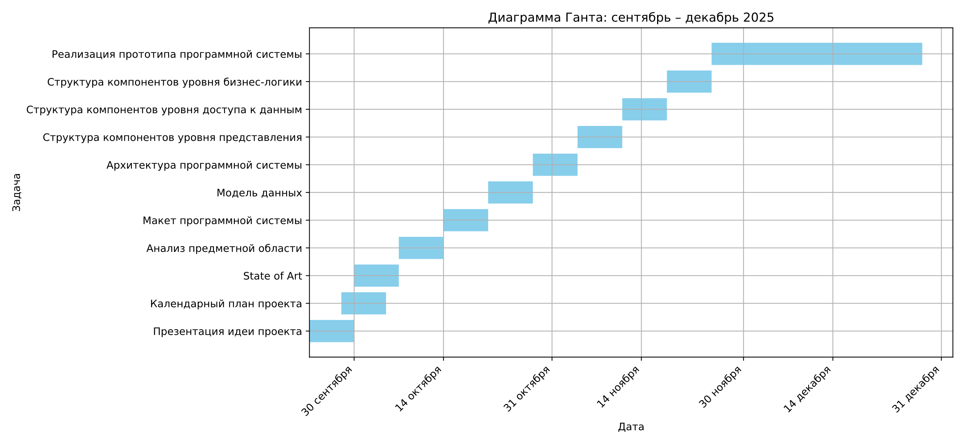
Рисунок 1. Диаграмма Ганта.

State of Art
В настоящее время существует ряд платформ, предназначенных для размещения и распространения инди-игр, среди которых наиболее известны Itch.io, Game Jolt, Steam и GOG.com. Эти сервисы позволяют разработчикам публиковать проекты, получать отзывы игроков и организовывать продажи. Однако большинство подобных систем ориентированы на коммерческое распространение, требуют сложной модерации или ориентированы на скачиваемые версии игр, что создаёт барьер для начинающих авторов.
Современные тенденции в игровой индустрии показывают рост интереса к веб-играм, запускаемым прямо в браузере, и к социальному взаимодействию между разработчиками и игроками. При этом существующие решения не предлагают интегрированной среды для публикации, обратной связи и продвижения небольших инди-проектов, создаваемых студентами и независимыми авторами.
Разрабатываемая система направлена на устранение этих недостатков, обеспечивая доступную, открытую и технически простую платформу для публикации, оценки и обсуждения онлайн инди-игр.

Обзор актуальных технологий
Для создания современной веб-платформы размещения онлайн-игр требуется использование как клиентских (frontend), так и серверных (backend) технологий, обеспечивающих интерактивность, безопасность и масштабируемость.
Frontend (клиентская часть):
- HTML5, CSS3, JavaScript — базовые технологии для построения адаптивного интерфейса и интерактивных элементов.
- React.js — современная библиотека для построения компонентных интерфейсов; обеспечивает высокую производительность и удобство в сопровождении.
- Tailwind CSS — утилитарный фреймворк для быстрой стилизации и адаптивной верстки.
- WebGL / Phaser.js / Three.js — средства для интеграции браузерных (веб-) игр и их предпросмотра прямо на сайте.
Backend (серверная часть):
- Node.js + Express.js — платформа и фреймворк, обеспечивающие создание REST API и обработку запросов в реальном времени.
- Python (FastAPI / Django) — альтернатива для построения серверной логики с акцентом на простоту и надёжность.
- База данных: PostgreSQL / MongoDB — используются для хранения данных пользователей, игр, отзывов и статистики.
- JWT (JSON Web Token) — механизм безопасной аутентификации и разграничения прав пользователей по ролям (гость, пользователь, разработчик, модератор, администратор).
Сервисы и инфраструктура:
- Docker — контейнеризация приложения для облегчения развертывания и тестирования.
- Nginx — обратный прокси-сервер и средство балансировки нагрузки.
- GitHub / GitLab — системы контроля версий и совместной разработки.
- Cloudflare / Firebase / AWS S3 — возможные решения для хостинга, хранения мультимедиа и статических ресурсов.
Инструменты для аналитики и статистики:
- Google Analytics / Matomo — сбор и визуализация статистики просмотров и активности пользователей.
- Chart.js / Recharts — библиотеки для вывода графиков и метрик в интерфейсе разработчика.
Выводы о применимости рассматриваемых технологий
Выбранные технологии отражают современные тенденции в веб-разработке и обеспечивают:
- гибкость при создании масштабируемых веб-приложений;
- высокую производительность и отзывчивость интерфейса благодаря React.js;
- удобную интеграцию игр и мультимедиа за счёт WebGL и JavaScript-фреймворков;
- надёжную серверную архитектуру на базе Node.js или Python с REST API;
- безопасность и распределение ролей пользователей при помощи JWT;
- простоту развёртывания и командной работы с Docker и Git.
Таким образом, указанные технологии полностью применимы для реализации всех компонентов системы — как клиентской, так и серверной части, — и соответствуют требованиям к современным веб-платформам для размещения онлайн-контента. Однако в нашей работе будет использоваться только часть данных технологий строго необходимых для реализации системы.

Анализ аналогов.
Перечень критериев оценки
№ | Критерий | Вес (значимость) | Краткое пояснение
1 | Низкий порог вхождения для загрузки видеоигр | 10 | Простота публикации без сложных требований и комиссий
2 | Возможность запуска игр онлайн (в браузере) | 10 | Поддержка WebGL/HTML5, возможность играть без установки
3 | Возможность получать обратную связь (комментарии, отзывы) | 8 | Коммуникация между пользователями и разработчиками
4 | Масштабируемость и надёжность системы | 8 | Уровень технической стабильности, производительность
5 | Система управления версиями игр | 6 | Возможность обновления и хранения нескольких версий
6 | Минимальная, но необходимая модерация контента | 4 | Контроль качества без избыточных ограничений
7 | Профили пользователей, коллекции, фильтрация каталога | 2 | Удобство навигации и персонализации
Таблица 1. Перечень критериев оценки.
Сравнительная таблица аналогов
Платформа | Вход | Онлайн | Обратная связь | Надёжность | Версии | Модерация | Профили | Итог
Itch.io | 10 | 9 | 8 | 7 | 6 | 3 | 2 | (10×10 + 9×10 + 8×8 + 7×8 + 6×6 + 3×4 + 2×2) / 48 = 8.17 ≈ 8.2
Game Jolt | 9 | 8 | 9 | 7 | 5 | 3 | 2 | (9×10 + 8×10 + 9×8 + 7×8 + 5×6 + 3×4 + 2×2) / 48 = 7.75 ≈ 7.8
Steam | 3 | 2 | 8 | 10 | 10 | 8 | 3 | (3×10 + 2×10 + 8×8 + 10×8 + 10×6 + 8×4 + 3×2) / 48 = 6.58 ≈ 6.6
GOG.com | 2 | 1 | 6 | 9 | 8 | 9 | 2 | (2×10 + 1×10 + 6×8 + 9×8 + 8×6 + 9×4 + 2×2) / 48 = 5.75 ≈ 5.8
Indie.io | 6 | 1 | 5 | 6 | 4 | 6 | 1 | (6×10 + 1×10 + 5×8 + 6×8 + 4×6 + 6×4 + 1×2) / 48 = 5.25 ≈ 5.3
Таблица 2. Сравнительная таблица аналогов.
Примечание:
- Все оценки по 10-балльной шкале, где 10 — максимально полное соответствие критерию.
- Взвешенная сумма рассчитана через нормализацию по общей сумме весов (48).
- Оценки округлены до десятых для наглядности.
Выводы по результатам анализа аналогов
Платформа | Итоговый балл | Место
Itch.io | 8.2 | 1 место
Game Jolt | 7.8 | 2 место
Steam | 6.6 | 3 место
GOG.com | 5.8 | 4 место
Indie.io | 5.3 | 5 место
Таблица 3. Итоговая таблица с оценками.
- Itch.io и Game Jolt — наиболее близкие к целям проекта платформы. Они ориентированы на независимых разработчиков, обеспечивают простую публикацию и взаимодействие с аудиторией.
- Steam и GOG.com показывают высокую техническую надёжность и развитую систему версий, но имеют высокий порог входа и ориентацию на коммерцию, что делает их менее подходящими для начинающих инди-разработчиков.
- Indie.io выполняет больше функцию агрегатора и каталога, а не полноценной платформы с функционалом обратной связи и публикации.
- Разрабатываемая система будет сочетать простоту и открытость Itch.io с социальной вовлечённостью Game Jolt, но при этом обеспечит единое ролевое управление, контроль качества контента и запуск игр прямо в браузере.

Описание предметной области
Состояние до внедрения программной системы
До внедрения специализированной программной системы процесс публикации и распространения инди-игр российскими разработчиками (в частности, студентами и энтузиастами) был фрагментирован и неструктурирован. Разработчики были вынуждены самостоятельно искать каналы для демонстрации своих проектов, используя для этого личные блоги, тематические форумы (такие как VK, Discord), файлообменные сервисы и существующие крупные международные платформы, которые часто имеют высокие пороги входа, языковой барьер и сложные процедуры монетизации.
Игрокам, в свою очередь, было сложно обнаруживать новые качественные инди-проекты из-за отсутствия единого каталога, доверенной системы рейтингов и отзывов, а также возможности запускать игры напрямую в браузере. Взаимодействие между разработчиками и игровым сообществом было затруднено, обратная связь не систематизирована, что замедляло интерактивный процесс доработки и улучшения игр.
Перечень документов, регулирующих деятельность и имеющих отношение к бизнес-процессу
Деятельность платформы регулируется следующими типами документов:
- Пользовательское соглашение (Terms of Service): определяет права и обязанности всех сторон (пользователей, разработчиков, администрации платформы).
- Политика конфиденциальности (Privacy Policy): регулирует сбор, хранение и обработку персональных данных пользователей.
- Лицензионное соглашение с конечным пользователем (EULA) для игр: разрабатывается и предоставляется самими разработчиками для их продуктов, размещаемых на платформе.
- Правила модерации контента: внутренний регламент, определяющий критерии допустимого контента (игр, скриншотов, описаний, комментариев) и процедуры его проверки.
- Политика в отношении интеллектуальной собственности (IP Policy): устанавливает процедуры для разрешения споров, связанных с нарушением авторских прав.
Краткая характеристика бизнес-процесса до автоматизации
Этап процесса | Участники | Инструменты и носители информации | Проблемы и недостатки
Создание и упаковка игры | Разработчик | Локальная среда разработки (IDE), системы контроля версий (Git)
Публикация и распространение | Разработчик | Файлообменные сервисы (Google Disk, Яндекс.Диск), форумы, социальные сети | Фрагментация аудитории, риск потери файлов, нестабильные ссылки, отсутствие единого формата представления проекта
Поиск и обнаружение игр | Игрок | Поисковые системы, рекомендации в социальных сетях, форумы | Высокие временные затраты, сложность верификации качества и безопасности игры, отсутствие централизованного каталога
Обратная связь и поддержка | Разработчик, Игрок | Комментарии в социальных сетях, личные сообщения, email | Обратная связь неструктурирована, теряется, нет механизма сбора багрепортов, сложно вести диалог с сообществом
Модерация и контроль качества | Администратор/Модератор (при наличии) | Ручная проверка по жалобам пользователей | Реактивный, а не проактивный подход; высокая нагрузка на модераторов; отсутствие единых стандартов проверки
Таблица 4. Бизнес-процесс программной системы до автоматизации.
Необходимость реализации программной системы
Реализация программной системы «Сайт-платформа для размещения онлайн инди игр» необходима для преодоления ключевых проблем, присущих текущему неавтоматизированному процессу:
- Централизация и структурирование: Создание единой цифровой среды для разработчиков и игроков устраняет фрагментацию, предоставляя стандартизированные инструменты для публикации, поиска и запуска игр.
- Снижение барьеров для разработчиков: Автоматизация процессов публикации, управления версиями и сбора аналитики позволяет начинающим инди-разработчикам сосредоточиться на творчестве, а не на решении инфраструктурных задач.
- Систематизация обратной связи: Встроенные механизмы комментариев, рейтингов и коллекций создают структурированный канал коммуникации между игроками и разработчиками, что способствует улучшению качества игр.
- Обеспечение безопасности и контроля качества: Внедрение процедур предварительной и/или пост-модерации контента, а также единых правил платформы, позволяет защитить пользователей от некачественного или вредоносного контента.
- Создание сообщества: Платформа формирует ядро целевой аудитории, заинтересованной в инди-играх, способствуя росту и развитию данной отрасли в русскоязычном сегменте интернета.

Словарь предметной области
Игра — программный продукт, размещаемый на платформе разработчиком. Может иметь несколько версий, описание, жанр, скриншоты, трейлеры и файлы для запуска (онлайн или для скачивания).
Версия игры — конкретная редакция игры, загруженная разработчиком. Содержит дату выхода, список изменений и может заменять предыдущую.
Жанр игры — категория, к которой относится игра (например: платформер, шутер, стратегия, RPG и др.). Используется для поиска и фильтрации.
Каталог игр — структурированное хранилище опубликованных игр с возможностью сортировки, поиска и фильтрации по жанру, рейтингу, дате добавления и другим параметрам.
Разработчик — зарегистрированный пользователь платформы, который размещает игры, управляет их описанием, версиями и отслеживает статистику.
Игрок (пользователь) — человек, использующий платформу для поиска, скачивания или запуска игр. Может оставлять отзывы, ставить оценки, добавлять игры в коллекции.
Профиль пользователя — совокупность данных об игроке или разработчике, включающая личную информацию, историю активности, опубликованные игры или отзывы.
Администратор — пользователь с расширенными правами, отвечающий за модерацию контента (игры, комментарии, описания), управление пользователями и поддержание работы платформы.
Категория доступа — роль пользователя на платформе (гость, пользователь, разработчик, администратор), определяющая доступные функции.
Рейтинг игры — числовой показатель качества игры, основанный на оценках игроков. Используется для формирования топов и рекомендаций.
Отзыв (комментарий) — текстовое сообщение игрока, содержащее мнение об игре. Может сопровождаться оценкой.
Коллекция игр — список игр, сформированный пользователем (например: «Избранное», «Пройти позже»).
Модерация — процесс проверки и подтверждения соответствия контента (игр, отзывов, описаний) правилам платформы.
Статистика — аналитические данные о взаимодействии пользователей с играми (количество скачиваний, запусков, отзывов, средний рейтинг).

Пользователи системы и роли
Характеристика аудитории программной системы
Аудиторию платформы можно сегментировать на три основные группы, исходя из их целей и взаимодействия с системой:
- Разработчики (Инди-Студия / Студент-Разработчик / Хобби-Разработчик):
  - Цель: Публикация игровых проектов, получение обратной связи от сообщества, установление связи с игроками и потенциальными издателями.
  - Техническая грамотность: Средняя или высокая. Комфортно работают с веб-интерфейсами, системами загрузки файлов, базовой аналитикой.
  - Мотивация: Признание, формирование портфолио, монетизация проектов.
  - Ключевые потребности: Простой и быстрый процесс публикации, инструменты для управления контентом, доступная аналитика по интересу к их играм.
- Игроки (Энтузиаст инди-игр / Студент / Casual-игрок):
  - Цель: Поиск новых интересных игр, удобный запуск (особенно браузерных), общение с разработчиками и другими игроками, формирование личной коллекции.
  - Техническая грамотность: Различная, от низкой до высокой. Интерфейс должен быть интуитивно понятным даже для неподготовленных пользователей.
  - Мотивация: Развлечение, открытие новых проектов, участие в комьюнити.
  - Ключевые потребности: Удобный поиск и фильтрация, возможность запускать игры без скачивания, система рейтингов и отзывов, личный кабинет с коллекциями.
- Административный персонал (Администратор / Модератор):
  - Цель: Обеспечение стабильности, безопасности и соответствия контента правилам платформы.
  - Техническая грамотность: Высокая. Являются сотрудниками или привлеченными специалистами, управляющими платформой.
  - Мотивация: Поддержание работоспособности и репутации платформы.
  - Ключевые потребности: Централизованная панель управления для модерации контента, управления пользователями и просмотра системной статистики.
Расчетное количество пользователей системы
На начальном этапе запуска платформы расчетное количество пользователей оценивается следующим образом:
Роль | Расчетное количество (на старте) | Примечания
Гости | 500 - 1000 уникальных посетителей/мес | Пользователи, просматривающие каталог без регистрации.
Пользователи | 200 - 400 зарегистрированных пользователей | Активные пользователи с личным кабинетом.
Разработчики | 20 - 50 зарегистрированных пользователей | Часть из них может быть одновременно и игроками.
Модераторы | 2 - 3 пользователя | Внутренние сотрудники или привлеченные администраторы.
Администраторы | 1 - 2 пользователя | Технические администраторы системы.
Таблица 5. Расчетное количество пользователей системы.
Перечень ролей пользователей
Роль | Описание | Ключевые возможности
Гость | Неаутентифицированный пользователь. | • Просмотр каталога игр, фильтрация и сортировка, а также поиск игр по названию  • Просмотр страниц игр и отзывов  • Регистрация и вход в систему  • Запуск игры в браузере
Пользователь | Зарегистрированный пользователь. | • Все возможности гостя  • Оставление отзывов и оценок, а таже просмотр их в профиле  • Создание и управление персональными коллекциями игр (удаление, изменение названия, добавление игры)  • Подача заявки на получение роли "Разработчик"  • Просмотр и редактирование своего профиля  • Получение и просмотр уведомлений
Разработчик | Пользователь с подтвержденными правами на публикацию игр. | • Все возможности пользователя  • Публикация, редактирование и удаление собственных игр  • Загрузка и управление версиями игр, медиафайлами  • Просмотр опубликованных игр, а также статистики по ним (просмотры, скачивания, рейтинги)
Модератор | Пользователь, отвечающий за содержание на платформе. | • Все возможности пользователя  • Просмотр сущностей, ожидающих модерацию  • Модерирование (одобрение или отклонение публикаций, а также выдача роли «Разработчик»)  • Блокировка/разблокировка пользователей (кроме администраторов)  • Возможность выдать предупреждение
Администратор | Пользователь с полным доступом к управлению системой. | • Все возможности модератора  • Полный доступ к и глобальной аналитике всех игр  • Управление всеми пользователями, включая модераторов (лишение роли)  • Посмотреть пройденные модерации (для отслеживания работы модераторов)
Таблица 6. Перечень ролей пользователей.

Прецеденты
На основе ранее выделенных ролей и возможностей этих ролей была составлена диаграмма прецедентов. Она представлена на рисунке 2.
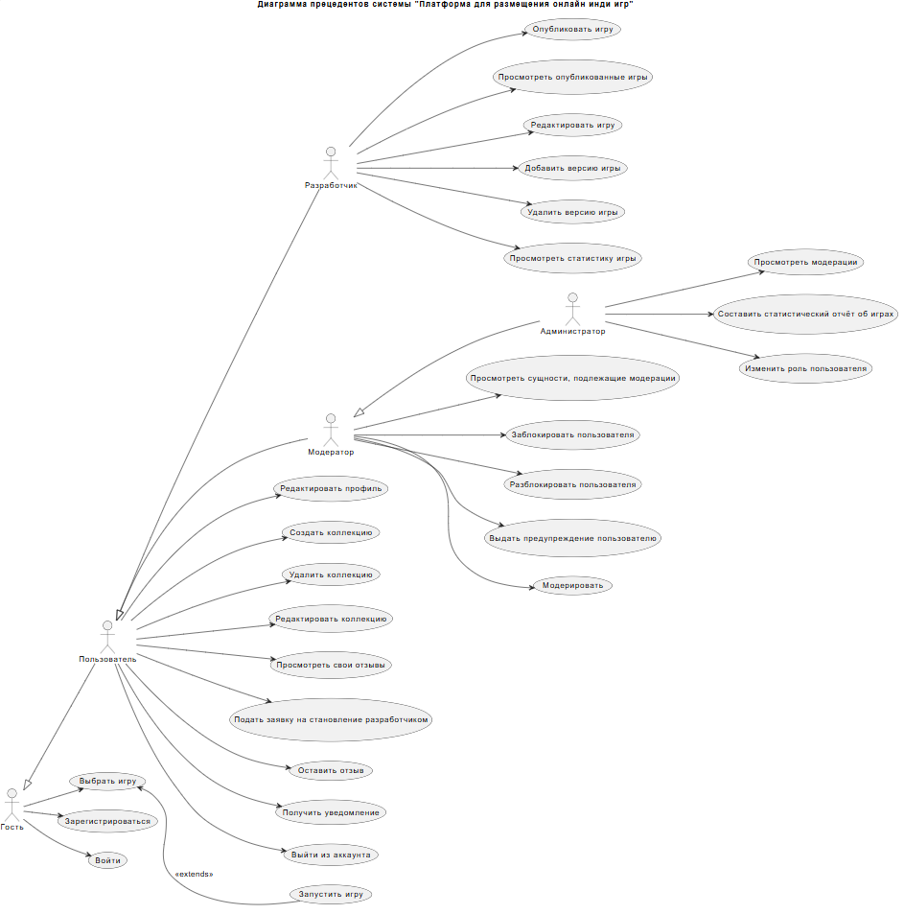
Рисунок 2. Диаграмма прецедентов.
Описание прецедентов
Прецедент “Выбрать игру”
Предусловие: —
Действующее лицо: Гость
Основной поток:
- Гость переходит с главной страницы в каталог;
- Гость выбирает критерий (предикат) для множества отображаемых игр (поисковая строка, фильтры, сортировка - или любая комбинация трёх);
- Гость заполняет поисковую строку и/или выбирает фильтры и/или применяет сортировку;
- Система отображает список игр, удовлетворяющих заданному предикату;
- Гость просматривает полученный список и выбирает интересующую игру;
- Система отображает страницу выбранной игры;
Альтернативный поток: Множество игр, удовлетворяющих заданному критерию пустое
- Система отображает на странице сообщение о том, что игр, соответствующих критериям поиска нет;
- Гость изменяет критерий поиска;
- Переход к шагу 3 основного потока;
Альтернативный поток: Гость переходит на страницу игры из профиля
- Гость заходит в профиль;
- Переходит к разделу своих коллекций;
- Выбирает интересующую коллекцию;
- Нажимает на игру, содержащуюся в коллекции;
- Система отображает страницу выбранной игры;
Альтернативный поток: Выбранная коллекция пуста
- Шаги 1 – 3 альтернативного потока “Гость переходит на страницу игры из профиля” выполнены;
- Так как коллекция пуста, чтобы выбрать игру пользователь переходит на главную страницу;
- Переход к шагу 1 основного потока;
Альтернативный поток:
- Гость является разработчиком и авторизован в системе как разработчик;
- Разработчик переходит
Постусловие: Гость просматривает страницу выбранной игры

Прецедент “Запустить игру”
Предусловие: Выполнен прецедент “Выбрать игру”
Действующее лицо: Гость
Основной поток:
- Пользователь выбирает версию игры или оставляет версию по умолчанию (последнюю);
- Пользователь нажимает кнопку “Играть”;
Альтернативный поток: Версия игры недоступна
- Выполнен основной поток.
- Система выдаёт сообщение об ошибке.
- Переход к шагу 1 основного потока.
Постусловие: Версия игры успешно запущена в браузере гостя

Прецедент “Зарегистрироваться”
Предусловие: —
Действующее лицо: Гость
Основной поток:
- Гость нажимает на кнопку “Зарегистрироваться”;
- Гость заполняет форму регистрации;
- Гость отправляет форму на сервер;
- Система обрабатывает создаёт новую учетную запись;
Альтернативный поток: Ошибка валидации формы
- Первые 3 шага основного потока выполнены;
- Валидация формы завершается ошибкой (пользователь уже существует, поле повторите пароль не совпадает с полем пароль и т.п.) и система сообщает об этом;
- Переход к шагу 2 основного потока;
Постусловие: Гость создал учетную запись

Прецедент “Войти”
Предусловие: —
Действующее лицо: Гость
Основной поток:
- Гость нажимает на кнопку “Войти”;
- Гость заполняет форму входа;
- Гость отправляет форму на сервер;
- Система обрабатывает форму и авторизует гостя;
Альтернативный поток: Ошибка валидации формы
- Первые 3 шага основного потока выполнены;
- Валидация формы завершается ошибкой (неверный логин/пароль) и система сообщает об этом;
- Переход к шагу 2 основного потока;
Постусловие: Гость авторизован в системе

Прецедент “Редактировать профиль”
Предусловие: Пользователь авторизован в системе
Действующее лицо: Пользователь
Основной поток:
- Пользователь переходит в свой профиль;
- Нажимает кнопку редактировать;
- Изменяет данные профиля (аватар, статус, имя);
- Нажимает сохранить изменения;
- Система обновляет данные в базе;
Альтернативный поток: —
Постусловие: Пользователь изменил данные профиля

Прецедент “Создать коллекцию”
Предусловие: Пользователь авторизован в системе
Действующее лицо: Пользователь
Основной поток:
- Пользователь переходит в свой профиль;
- Просматривает раздел коллекций в профиле;
- Нажимает кнопку “Создать коллекцию”;
- Даёт имя коллекции;
- Нажимает кнопку создать;
- Система добавляет коллекцию в базу данных;
Альтернативный поток: —
Постусловие: Новая коллекция создана и добавлена в БД

Прецедент “Удалить коллекцию”
Предусловие: Пользователь авторизован в системе
Действующее лицо: Пользователь
Основной поток:
- Пользователь переходит в свой профиль;
- Просматривает раздел коллекций в профиле;
- Нажимает кнопку “Удалить коллекцию”;
- Система выдаёт окно подтверждения с вариантами “Подтвердить” и “Отменить”;
- Пользователь нажимает кнопку “Подтвердить”;
- Система удаляет коллекцию из базы данных;
Альтернативный поток: Пользователь отменяет удаление коллекции
- Первые 4 шага основного потока выполнены;
- Пользователь нажимает кнопку “Отменить”;
- Переход к шагу 2 основного потока;
Постусловие: Коллекция удалена из БД

Прецедент “Редактировать коллекцию”
Предусловие: Пользователь авторизован в системе
Действующее лицо: Пользователь
Основной поток: Добавление игры в коллекцию на странице игры
- Пользователь открывает страницу игры (см. прецедент “Выбрать игру”);
- Нажимает кнопку добавить в коллекцию;
- Выбирает коллекцию из списка своих коллекций;
- Нажимает ОК;
- Система обновляет коллекцию в БД;
Альтернативный поток: Удаление игры из коллекции на странице игры
- Шаг 1 основного потока выполнен;
- Пользователь нажимает кнопку удалить из коллекции;
- Выполняются шаги 3 – 5 основного потока;
Альтернативный поток: Редактирование коллекции в профиле: добавление игры в коллекцию
- Пользователь переходит в профиль;
- Переходит к разделу коллекций в профиле;
- Нажимает “Редактировать коллекцию”;
- Пользователь нажимает добавить игру
- Пользователь выбирает игру (см. прецедент “Выбрать игру”);
- Нажимает ОК;
- Система обновляет коллекцию в БД;
Альтернативный поток : Ошибка при добавлении игры в коллекцию
- Шаги 1 – 4 основного потока или шаги 1 – 6 альтернативного потока “Редактирование коллекции в профиле: добавление игры в коллекцию” выполнены;
- Игра уже есть в коллекции;
- Система отображает сообщение об ошибке;
- Переход к шагу 3 основного потока или к шагу 5 альтернативного потока;
Альтернативный поток: Редактирование коллекции в профиле: удаление игры из коллекции
- Пользователь переходит в профиль;
- Переходит к разделу коллекций в профиле;
- Нажимает “Редактировать коллекцию”;
- Пользователь нажимает удалить игру
- Пользователь выбирает игру из данной коллекции;
- Нажимает ОК;
- Система обновляет коллекцию в БД;
Альтернативный поток: Редактирование коллекции в профиле: изменение названия коллекции
- Пользователь переходит в профиль;
- Переходит к разделу коллекций в профиле;
- Нажимает “Редактировать коллекцию”;
- Пользователь нажимает изменить название коллекции;
- Вводит новое название;
- Нажимает ОК;
- Система обновляет коллекцию в БД;
Постусловие: Внесенные в коллекцию изменения сохранены в БД

Прецедент “Просмотреть свои отзывы”
Предусловие: Пользователь авторизован в системе
Действующее лицо: Пользователь
Основной поток:
- Пользователь открывает свой профиль;
- Переходит во вкладку “Мои отзывы”;
- Система загружает отзывы на страницу;
- Пользователь просматривает свои отзывы;
Альтернативный поток: Отзывов нет
- Шаги 1 – 2 основного потока выполнены.
- Система выдаёт сообщение о том, что оставленных отзывов нет;
- Переход к шагу 1 основного потока;
Постусловие: Пользователь просмотрел свои отзывы

Прецедент “Подать заявку на становление разработчиком”
Предусловие: Пользователь авторизован в системе; пользователь не является модератором, разработчиком или администратором
Действующее лицо: Пользователь
Основной поток:
- Пользователь переходит в профиль;
- Нажимает “Стать разработчиком”;
- Заполняет форму разработчика;
- Нажимает ОК;
- Система сохраняет заявку в БД;
Альтернативный поток: Пользователь отменяет отправку формы
- Первые 3 шага основного потока выполнены;
- Пользователь нажимает Отмена;
- Переход к шагу 1 основного потока;
Постусловие: Заявка на становление разработчиком сохранена в БД

Прецедент “Оставить отзыв”
Предусловие: Пользователь авторизован в системе
Действующее лицо: Пользователь
Основной поток:
- Пользователь выбирает игру (см. прецедент “Выбрать игру”);
- Листает страницу до раздела отзывов;
- Нажимает “Оставить отзыв”;
- Заполняет текстовое поле и выставляет оценку игры по пятибалльной шкале;
- Нажимает “Отправить отзыв”;
- Система проверяет текст отзыва на запрещенные слова (матерные слова, упоминания политических деятелей и т.п.);
- Система сохраняет отзыв в БД;
Альтернативный поток: Пользователь отменяет процесс написания отзыва
- Шаги 1 – 3 или 1 – 4 основного потока выполнены;
- Пользователь нажимает “Отмена”;
- Переход к шагу 2 основного потока;
Альтернативный поток: Отзыв не прошёл валидацию
- Шаги 1 – 5 основного потока выполнены;
- Система выдала сообщение об ошибке валидации;
- Переход к шагу 4 основного потока;
Постусловие: Отзыв пользователя добавлен в БД и помечен как подлежащий модерации

Прецедент “Получить уведомление”
Предусловие: Пользователь авторизован в системе
Действующее лицо: Пользователь
Основной поток:
- В системе происходит событие (отзыв пользователя прошёл/не прошёл модерацию, игра разработчика прошла/ не прошла модерацию, модератор выдал предупреждение пользователю, администратор опубликовал уведомление о новостях системы и т.п.)
- Пользователь получает уведомление;
- Количество непрочитанных уведомлений отображается как цифра рядом с иконкой профиля;
Альтернативный поток: —
Постусловие: Пользователь получил уведомление и может его просмотреть в профиле

Прецедент “Выйти из аккаунта”
Предусловие: Пользователь авторизован в системе
Действующее лицо: Пользователь
Основной поток:
- Пользователь переходит в профиль;
- Листает страницу и находит кнопку “Выйти из аккаунта”;
- Система отображает окно подтверждения;
- Пользователь нажимает ОК и выходит из аккаунта;
- Пользователь оказывается на главной странице в роли гостя;
Альтернативный поток: Пользователь нажимает “Отмена”
- Шаги 1 – 3 основного потока выполнены;
- Пользователь нажимает Отмена и остаётся в своём профиле;
- Переход к шагу 2 основного потока;
Постусловие: Пользователь вышел из аккаунта и перешёл в роль гостя

Прецедент “Опубликовать игру”
Предусловие: Разработчик авторизован в системе
Действующее лицо: Разработчик
Основной поток:
- Разработчик переходит в свой профиль;
- Нажимает “Опубликовать игру”;
- Заполняет форму создания новой игры (название, которое нельзя сменить, описание, изображения, ссылка на репозиторий GitHub, хэш коммита, версия игры);
- Нажимает “Опубликовать”;
- Система создаёт запись о новой версии игры в БД и помечает её как подлежащую модерации;
Альтернативный поток: Пользователь отменяет процесс публикации
- Шаги 1 – 3 основного потока выполнены;
- Пользователь нажимает отмена;
- Переход к шагу 1 основного потока;
Альтернативный поток: Валидация формы не прошла
- Шаги 1 – 4 основного потока выполнены;
- Система проверяет поля формы;
- Система выдаёт ошибку валидации формы;
- Переход к шагу 3 основного потока;
Постусловие: Записи новой игры и новой версии игры сохранены в БД. Версия игры помечена как подлежащая модерации.

Прецедент “Просмотреть опубликованные игры”
Предусловие: Разработчик авторизован в системе
Действующее лицо: Разработчик
Основной поток:
- Разработчик переходит в профиль;
- Листает страницу до раздела опубликованных игр;
- Просматривает опубликованные игры;
Альтернативный поток: —
Постусловие: Разработчик просмотрел опубликованные игры

Прецедент “Редактировать игру”
Предусловие: Разработчик авторизован в системе
Действующее лицо: Разработчик
Основной поток:
- Пользователь выбирает свою игру (см. прецедент “Выбрать игру”)
- Нажимает “Редактировать”;
- Изменяет название и/или описание и/или изображения игры;
- Нажимает “Сохранить”;
- Система обновляет данные игры в БД;
Альтернативный поток: Разработчик отменяет изменения
- Шаги 1 – 3 основного потока выполнены;
- Разработчик нажимает “Отмена”;
- Переход к шагу 1 основного потока;
Постусловие: Данные игры отображаемые на странице игры изменены

Прецедент “Добавить версию игры”
Предусловие: Разработчик авторизован в системе
Действующее лицо: Разработчик
Основной поток:
- Разработчик выбирает свою игру (см. прецедент “Выбрать игру”);
- Нажимает “Добавить версию”;
- Заполняет форму добавления новой версии (Ссылка на репозиторий, хэш коммита, список файлов, текст-список изменений);
- Нажимает ОК;
- Система загружает файлы с GitHub в БД в виде архива и помечает версию игры как подлежащую модерации;
Альтернативный поток: Разработчик отменяет добавление версии
- Шаги 1 – 3 основного потока выполнены;
- Разработчик нажимает Отмена;
- Переход к шагу 1 основного потока;
Постусловие: Версия игры загружена в БД и помечена как подлежащая модерации

Прецедент “Удалить версию игры”
Предусловие: Разработчик авторизован в системе
Действующее лицо: Разработчик
Основной поток:
- Разработчик выбирает свою игру (см. прецедент “Выбрать игру”);
- Нажимает “Удалить версию”;
- Нажимает ОК;
- Система удаляет архив файлов версии игры из БД;
Альтернативный поток: Разработчик отменяет удаление версии
- Шаги 1 – 2 основного потока выполнены;
- Разработчик нажимает Отмена;
- Переход к шагу 1 основного потока;
Постусловие: Версия игры удалена из БД

Прецедент “Просмотреть статистику игры”
Предусловие: Разработчик авторизован в системе
Действующее лицо: Разработчик
Основной поток:
- Разработчик выбирает свою игру (см. прецедент “Выбрать игру”);
- Листает страницу до раздела статистики;
- Просматривает статистику
Альтернативный поток: —
Постусловие: Разработчик просмотрел статистику своей игры

Прецедент “Просмотреть сущности, подлежащие модерации”
Предусловие: Модератор авторизован в системе
Действующее лицо: Модератор
Основной поток:
- Модератор заходит в свой профиль;
- Переходит в раздел “Подлежащее модерации”;
- Выбирает вкладку “Версии игр”;
- Просматривает опубликованные версии игр, ожидающие (подлежащие) модерации;
Альтернативный поток: Модератор открывает вкладку “Заявки на становление разработчиком”
- Шаги 1 – 2 основного потока выполнены;
- Модератор выбирает вкладку “Заявки на становление разработчиком”;
- Просматривает заявки на становление разработчиком, ожидающие (подлежащие) модерации;
Постусловие: Модератор просмотрел сущности, подлежащие модерации

Прецедент “Заблокировать пользователя”
Предусловие: Модератор авторизован в системе
Действующее лицо: Модератор
Основной поток:
- Модератор открывает страницу пользователя;
- Нажимает кнопку “Заблокировать”;
- Заполняет форму блокировки пользователя (причина блокировки, срок блокировки);
- Нажимает ОК;
- Система помечает пользователя как заблокированного. Он более не имеет доступ к сайту до истечения срока блокировки;
Альтернативный поток: Модератор отменяет блокировку
- Шаги 1 – 3 основного потока выполнены;
- Модератор нажимает Отмена;
- Переход к шагу 1 основного потока;
Альтернативный поток: Модератор совершил попытку заблокировать другого модератора
- Шаги 1 – 4 основного потока выполнены;
- Система обнаружила что аккаунт с ролью модератор пытается заблокировать другой аккаунт с ролью модератор (или администратор) и выдаёт ошибку (только администратор имеет право заблокировать модератора; администратора не может заблокировать никто);
- Переход к шагу 1 основного потока;
Постусловие: Пользователь заблокирован и не имеет доступа к сайту на указанный срок блокировки

Прецедент “Разблокировать пользователя”
Предусловие: Модератор авторизован в системе; пользователь заблокирован
Действующее лицо: Модератор
Основной поток:
- Модератор заходит в профиль заблокированного пользователя;
- Нажимает кнопку “Разблокировать”;
- Указывает причину разблокировки;
- Нажимает ОК;
- Система убирает пометку блокировки пользователя. Пользователь теперь имеет доступ к сайту;
Альтернативный поток: Модератор отменяет разблокировку
- Шаги 1 – 3 основного потока выполнены;
- Модератор нажимает Отмена;
- Переход к шагу 1 основного потока;
Постусловие: Пользователь разблокирован и имеет доступ к сайту

Прецедент “Выдать предупреждение пользователю”
Предусловие: Модератор авторизован в системе
Действующее лицо: Модератор
Основной поток:
- Модератор открывает страницу пользователя;
- Нажимает кнопку “Выдать предупреждение”;
- Выбирает тип предупреждения;
- Нажимает ОК;
- Система создаёт предупреждение, связанное с этим пользователем;
- Пользователь получает уведомление о предупреждении (см. прецедент “Получить уведомление”);
Альтернативный поток: Модератор отменяет выдачу предупреждения
- Шаги 1 – 3 основного потока выполнены;
- Модератор нажимает Отмена;
- Переход к шагу 1 основного потока;
Постусловие: Система создала предупреждение в БД, пользователь получил уведомление

Прецедент “Модерировать”
Предусловие: Модератор авторизован в системе
Действующее лицо: Модератор
Основной поток:
- Модератор просматривает сущности, подлежащие модерации (см. прецедент “Просмотреть сущности, подлежащую модерации”);
- Выбирает сущность (версия игры или заявка на становление разработчиком);
- Проверяет сущность на соответствие некоторым правилам;
- Нажимает “Одобрить”;
- Система помечает сущность как успешно прошедшую модерацию;
Альтернативный поток: Модератор отклоняет сущность
- Шаги 1 – 3 основного потока выполнены;
- Модератор нажимает “Отклонить”;
- Указывает причину отклонения;
- Нажимает ОК;
- Система помечает сущность как не прошедшую модерацию;
Альтернативный поток: Модератор нажимает отмена в ходе отклонения сущности
- Шаги 1 – 3 альтернативного потока “Модератор отклоняет сущность” выполнены;
- Модератор нажимает Отмена;
- Переход к шагу 1 основного потока;
Постусловие: Версия игры или заявка на становление разработчиком рассмотрена модератором

Прецедент “Просмотреть модерации”
Предусловие: Администратор авторизован в системе
Действующее лицо: Администратор
Основной поток:
- Администратор заходит в профиль;
- Открывает вкладку “Просмотреть модерации”;
- Просматривает список совершённых модераторами модераций;
Альтернативный поток: —
Постусловие: Администратор просмотрел список модераций
Прецедент “Составить статистический отчёт об играх”
Предусловие: Администратор авторизован в системе
Действующее лицо: Администратор
Основной поток:
- Администратор переходит в профиль;
- Нажимает “Составить отчёт”;
- Система использует данные базы и генерирует HTML-файл содержащий статистическую информацию об играх сайта и загружает его в профиль администратора;
Альтернативный поток: —
Постусловие: Администратор составил статистический отчёт об играх сайта

Прецедент “Изменить роль пользователя”
Предусловие: Администратор авторизован в системе
Действующее лицо: Администратор
Основной поток:
- Администратор переходит в профиль пользователя
- Нажимает “Изменить роль”;
- Выбирает роль из выпадающего списка;
- Нажимает ОК;
- Система обновляет роль пользователя в БД;
Альтернативный поток: Администратор нажимает отмена
- Шаги 1 – 3 основного потока выполнены;
- Администратор нажимает Отмена;
- Переход к шагу 1 основного потока;
Постусловие: Роль пользователя обновлена в БД

Описание документов/сущностей предметной области
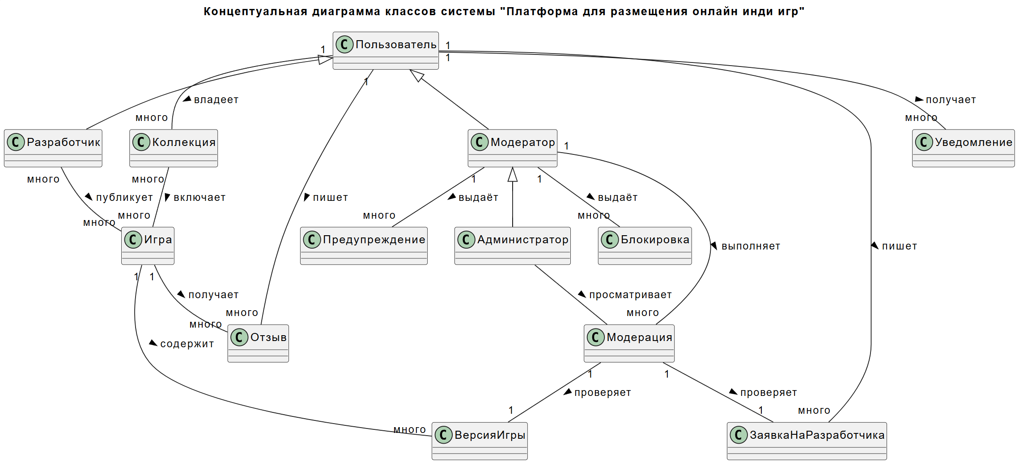
Рисунок 3. Концептуальная диаграмма классов.
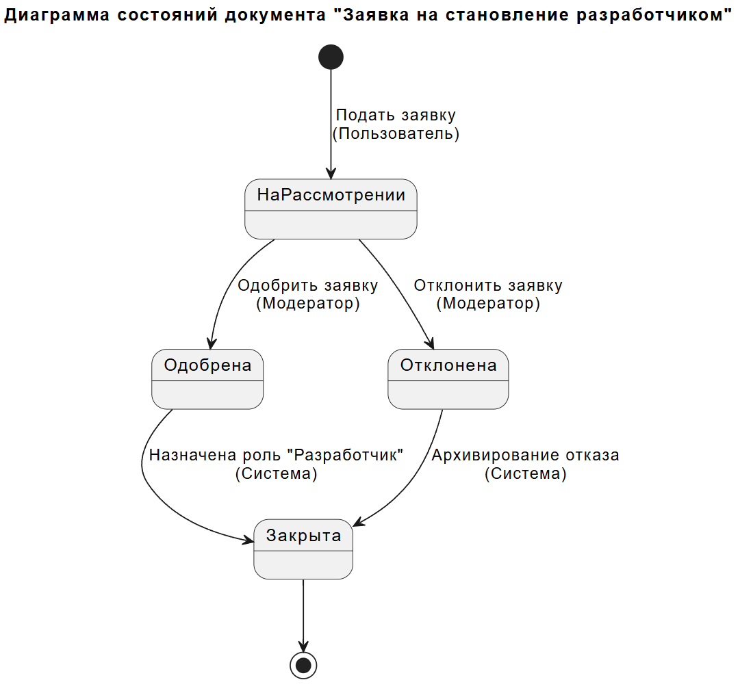
Рисунок 4. Диаграмма состояний основных документов "Заявка на становление разработчиком".
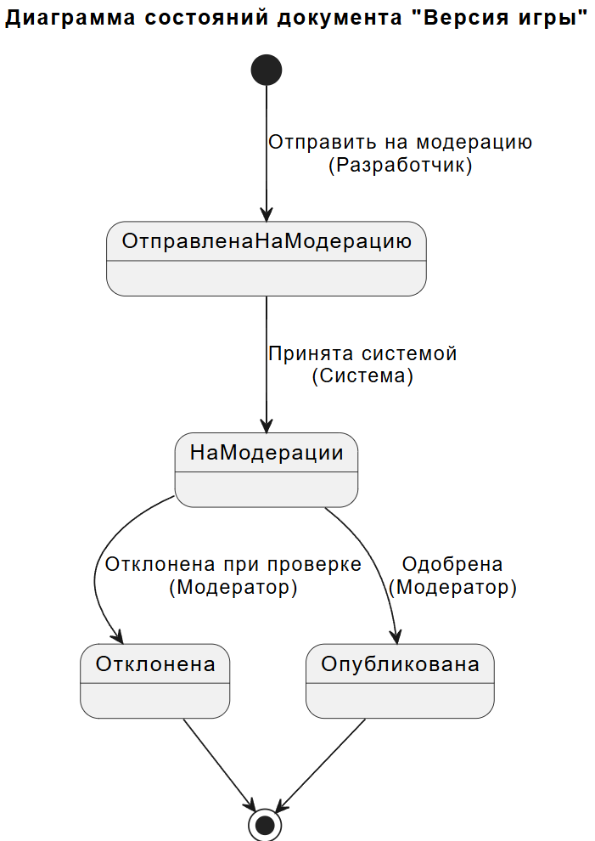
Рисунок 5. Диаграмма состояний основных документов "Версия игры".

Анализ бизнес-процессов
Основные бизнес-процессы, подлежащие автоматизации
В рамках платформы для размещения онлайн инди-игр автоматизации подлежат следующие ключевые бизнес-процессы:
- Публикация и модерация игр.
- Просмотр и запуск игр.
- Управление обратной связью (отзывы, оценки, комментарии).
- Управление пользователями и ролями.
- Аналитика и отчётность.
Структурная декомпозиция бизнес-процессов
Этап | Участники | Входные данные | Выходные данные | Инструменты | Регламентирующие документы | Временные рамки
1. Загрузка игры | Разработчик | Файлы игры (в виде ссылки на Github репозиторий) | Заявление на публикацию | Панель разработчика, веб-интерфейс загрузки | Технические стандарты | До 1 дня
2. Модерация | Модератор | Заявление на публикацию | Решение модерации (Одобрено/Отклонено), уведомление разработчику | Панель модератора | Правила модерации контента | 1 день
3. Публикация | Система | Одобренная игра | Игра в общем каталоге | База данных, файловое хранилище, фронтенд | Правила публикации контента | Автоматически
Таблица 7. Бизнес-процесс A1. Публикация и модерация игр.
Этап | Участники | Входные данные | Выходные данные | Инструменты | Регламентирующие документы | Временные рамки
1. Поиск и фильтрация | Пользователь/Гость | Запрос, фильтры, жанры | Результаты поиска | Каталог, реализация поиска | Пользовательское соглашение | Мгновенно
2. Просмотр страницы игры | Пользователь/Гость | Выбранная игра | Страница игры (описание, медиа, отзывы) | Веб-интерфейс, фронтенд | Политика конфиденциальности | Мгновенно
3. Запуск игры | Пользователь/Гость | Сборка игры | Запущенная игра в браузере | Игровой плеер | Технические стандарты | Мгновенно
Таблица 8. Бизнес-процесс A2. Просмотр и запуск игр.
Этап | Участники | Входные данные | Выходные данные | Инструменты | Регламентирующие документы | Временные рамки
1. Добавление отзыва | Пользователь | Текст, рейтинг, скриншот | Новый отзыв | Интерфейс отзывов | - | Мгновенно
2. Модерация отзывов | Система | Новый отзыв | Одобренный или удалённый отзыв | БД, фронтенд | Правила модерации | Автоматически
3. Отображение отзывов | Система | Проверенные отзывы | Список отзывов на странице игры | БД, API, фронтенд | Правила публикации контента | Автоматически
Таблица 9. Бизнес-процесс A3. Управление обратной связью.
Этап | Участники | Входные данные | Выходные данные | Инструменты | Регламентирующие документы | Временные рамки
1. Регистрация и авторизация | Гость/Пользователь | Учетные данные (логин, пароль, email) | Аккаунт пользователя | Форма регистрации\аутентификации | Политика конфиденциальности | Мгновенно
2. Заявка на роль разработчика | Пользователь | Форма заявки | Заявка в очереди | Панель пользователя | Регламент назначения ролей | До 1 дня
3. Управление ролями и блокировками | Администратор, Модератор | Аккаунты пользователей | Обновлённые роли / уведомления | Панель администратора/модератора | Правила модерации/администрирования | По запросу
4. Выдача предупреждений | Модератор | Нарушения правил | Предупреждение пользователю | Панель модератора | Правила модерирования/поведения | По мере необходимости
Таблица 10. Бизнес-процесс A4. Управление пользователями и ролями.
Этап | Участники | Входные данные | Выходные данные | Инструменты | Регламентирующие документы | Временные рамки
1. Сбор статистики | Система | Логи посещений, активности пользователей | Сырые данные аналитики | Backend, БД | - | Постоянно
2. Формирование отчётов | Система, Администратор, Разработчик | Статистика из базы данных | Отчёты (графики, таблицы) | Аналитический модуль | - | Периодически/по запросу
3. Анализ показателей | Администратор | Сформированные отчёты | Рекомендации по улучшению | Панель администратора | - | По мере необходимости
Таблица 11. Бизнес-процесс A5. Аналитика и отчётность.
Временные рамки выполнения подпроцессов
Категория процесса | Средняя продолжительность выполнения
Автоматические процессы (загрузка, валидация, публикация) | До 5 минут
Действия пользователя (просмотр, отзыв, регистрация) | Мгновенно
Модерация контента и ролей | 1–2 рабочих дня
Формирование отчётов и аналитика | Периодически (раз в неделю/месяц), либо по запросу
Таблица 12. Временные рамки выполнения подпроцессов.
Зоны ответственности пользователей системы (роли)
Роль | Ответственность | Основные функции
Пользователь | Пользователь, взаимодействующий с играми (может писать отзывы) | Поиск, фильтрация и запуск игр; оценка и отзыв; создание коллекций
Разработчик | Публикация и сопровождение игр | Загрузка версий и медиа; редактирование описания; просмотр статистики
Модератор | Контроль качества контента и пользователей | Проверка новых версий игр и отзывов и заявлений; одобрение или отклонение публикаций; блокировки и предупреждения
Администратор | Управление системой и пользователями | Назначение ролей (в том числе админов), контроль статистики, поддержание правил и политик
Гость | Пользователь, который может только просматривать и играть | Поиск, фильтрация и запуск игр
Таблица 13. Зоны ответственности пользователей системы (роли).
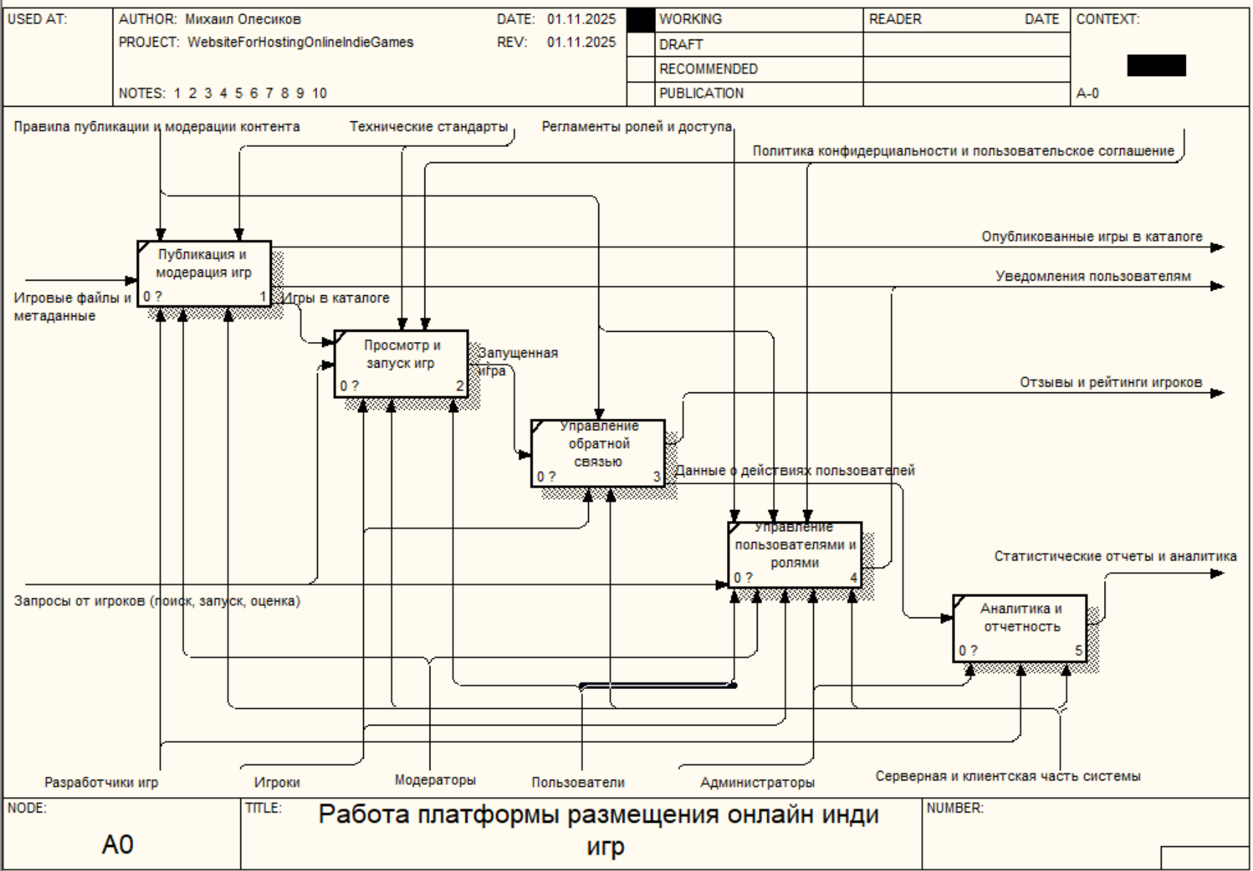
Рисунок 6. Диаграмма автоматизируемого бизнес-процесса IDEF0.

Функциональные требования к системе
Требования к функциям для разработчиков
- Система должна обеспечивать возможность загрузки и публикации новой игры, включая:
  - Файлы игры в виде адреса на файлы GitHub.
  - Текстовое описание игры, включающее название, аннотацию и геймплейные особенности.
  - Метаданные: жанр(ы), теги, информация о разработчике.
  - Скриншотов.
  - Видеотрейлеров (в виде ссылок или загруженных файлов).
  - Иконки игры.
- Система должна обеспечивать управление существующими играми разработчика, включая:
  - Просмотр опубликованных игр.
  - Редактирование описания и метаданных игры.
  - Удаление игры (со всеми связанными версиями и медиа).
  - Загрузку новых версий игры с указанием номера версии и списка изменений.
- Система должна обеспечивать предоставление разработчику статистики по его играм, включая:
  - Количество просмотров страницы игры.
  - Количество скачиваний/запусков.
  - Средний рейтинг и динамику его изменения.
  - Список и тексты отзывов.
Требования к функциям для гостей
- Система должна обеспечивать просмотр каталога всех опубликованных игр.
- Система должна обеспечивать поиск игр в каталоге по текстовому запросу (по названию и описанию).
- Система должна обеспечивать фильтрацию каталога игр по следующим критериям:
  - Жанр.
  - Тег.
  - Разработчик.
  - Средний рейтинг (выше указанного значения).
- Система должна обеспечивать сортировку списка игр в каталоге по:
  - Дате публикации (новые/старые).
  - Среднему рейтингу (высокий/низкий).
  - Популярности (количеству просмотров).
- Система должна обеспечивать запуск игр непосредственно в браузере пользователя.
- Система должна обеспечивать возможность просмотра отзывов об игре.
Требования к функциям для пользователей
- Система должна обеспечивать возможность получения уведомления пользователем.
- Система должна обеспечивать возможность установки пользователем целочисленной оценки игре в диапазоне от 1 до 5.
- Система должна обеспечивать возможность оставления текстового отзыва к игре.
- Система должна обеспечивать создание и управление персональными коллекциями игр ("Избранное", "Играть позже"), включая:
  - Создание новой коллекции с именем.
  - Добавление игры в коллекцию.
  - Удаление игры из коллекции.
  - Удаление коллекции.
- Система должна обеспечивать возможность подачи заявки пользователем на получение роли "Разработчик".
- Система должна обеспечивать возможность взаимодействия пользователя с профилем, включая:
  - Просмотр профиля.
  - Редактирование профиля (изменение имени пользователя, изменение аватара, изменение пароля).
  - Просмотр своих отзывов.
  - Просмотр предупреждений от модераторов.
Требования к функциям для модераторов
- Система должна обеспечивать управление учетными записями пользователей, включая:
  - Блокировку и разблокировку учетных записей.
  - Вынос предупреждения о некорректном поведении/контенте.
- Система должна обеспечивать модерацию контента, отправленного на публикацию, включая:
  - Просмотр сущностей, подлежащих модерации.
  - Одобрение сущности (перевод в статус "Одобрено").
  - Отклонение сущности с указанием причины (перевод в статус "Отклонено").
Требования к функциям для администраторов
- Система должна обеспечивать возможность контроля над модерацией, включая:
  - Просмотр всех пройденных модераций всех сущностей.
  - Внесение правок в модерацию (уточнение причины отказа, изменение статуса модерации).
- Система должна обеспечивать возможность составления статистического отчета по играм.
- Система должна обеспечивать возможность назначения любой роли для любого пользователя вручную.
Общесистемные функциональные требования
- Система должна обеспечивать регистрацию нового пользователя с указанием email, имени и пароля.
- Система должна обеспечивать аутентификацию пользователя по паре email/пароль.
- Система должна обеспечивать разграничение прав доступа к функциям системы на основе ролей (Гость, Пользователь, Разработчик, Модератор, Администратор).
- Система должна обеспечивать надежное хранение и целостность данных:
  - Учетных записей пользователей.
  - Данных об играх, их версиях и медиафайлах.
  - Пользовательских отзывов и оценок.
  - Данных о коллекциях игр.
  - Статистических данных.
- Система должна обеспечивать формирование и отображение на главной странице следующих блоков:
  - Список недавно добавленных игр.
  - Список популярных игр (на основе количества просмотров и оценок).

Нефункциональные требования к системе
Требования к производительности (быстродействию)
- Время отклика системы (Time to First Byte) для любой стандартной веб-страницы не должно превышать 200 мс при пиковой нагрузке до 1000 одновременных пользователей.
- Время полной загрузки интерактивной страницы (например, каталога игр) не должно превышать 2 секунд при ширине канала не менее 10 Мбит/с.
- Система должна обеспечивать обработку не менее 50 транзакций в секунду для операций просмотра и поиска в каталоге игр.
- Время запуска онлайн-игры (от нажатия кнопки "Играть" до начала загрузки игры в браузере) не должно превышать 5 секунд.
Требования к информационной безопасности
- Все пароли пользователей должны храниться в базе данных исключительно в виде криптографических хешей с использованием стойкого алгоритма.
- Обмен данными между клиентом и сервером для всех страниц, требующих аутентификации, должен осуществляться по защищенному протоколу HTTPS (TLS 1.2+).
- Доступ к административным и модераторским функциям должен быть разрешен только пользователям с соответствующими ролями. Попытки несанкционированного доступа должны фиксироваться в системном журнале.
- Файлы, загружаемые пользователями (исполняемые файлы игр, изображения), должны проверяться на наличие вредоносного кода с помощью антивирусного ядра перед размещением в файловом хранилище.
Требования к пользовательскому интерфейсу (UX/UI)
- Интерфейс системы должен быть адаптивным и корректно отображаться на устройствах с шириной экрана 1920px.
- Навигация по основным разделам (Главная, Каталог, Профиль) должна быть доступна не более чем за 3 клика с любой страницы системы.
Требования к масштабируемости
- Архитектура системы должна позволять горизонтальное масштабирование серверной части для поддержки увеличения количества пользователей до 10 000 без изменения кодовой базы.
Требования к сопровождению и совместимости
- Клиентская часть системы должна корректно работать в последних стабильных версиях браузеров Google Chrome, Mozilla Firefox, Microsoft Edge.

